Huỳnh Ngọc Quang – SE181838

OSG202 - MUATC

• Capture the terminal screen when using the ifconfig command in Fedora and the  
ipconfig command in command prompt in Windows

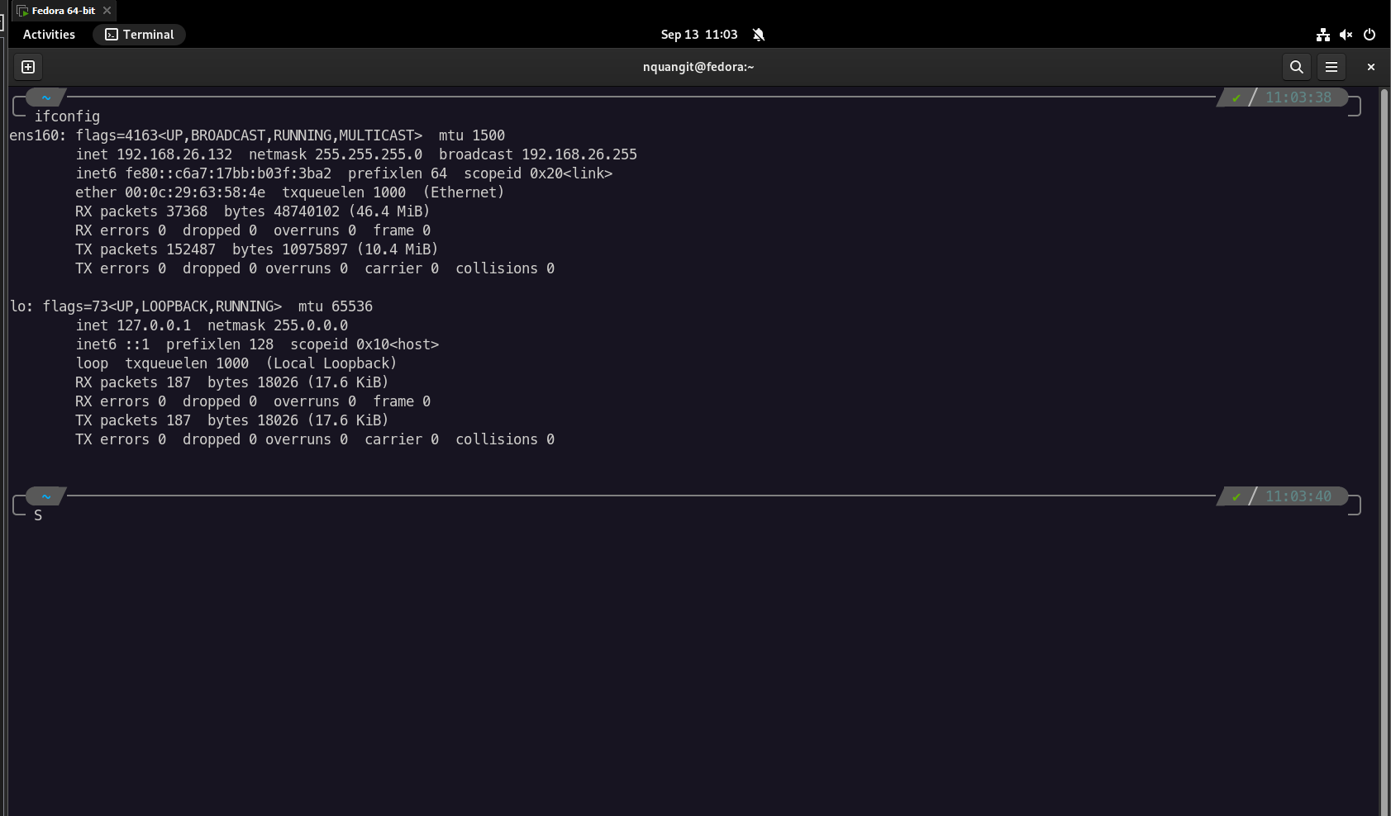

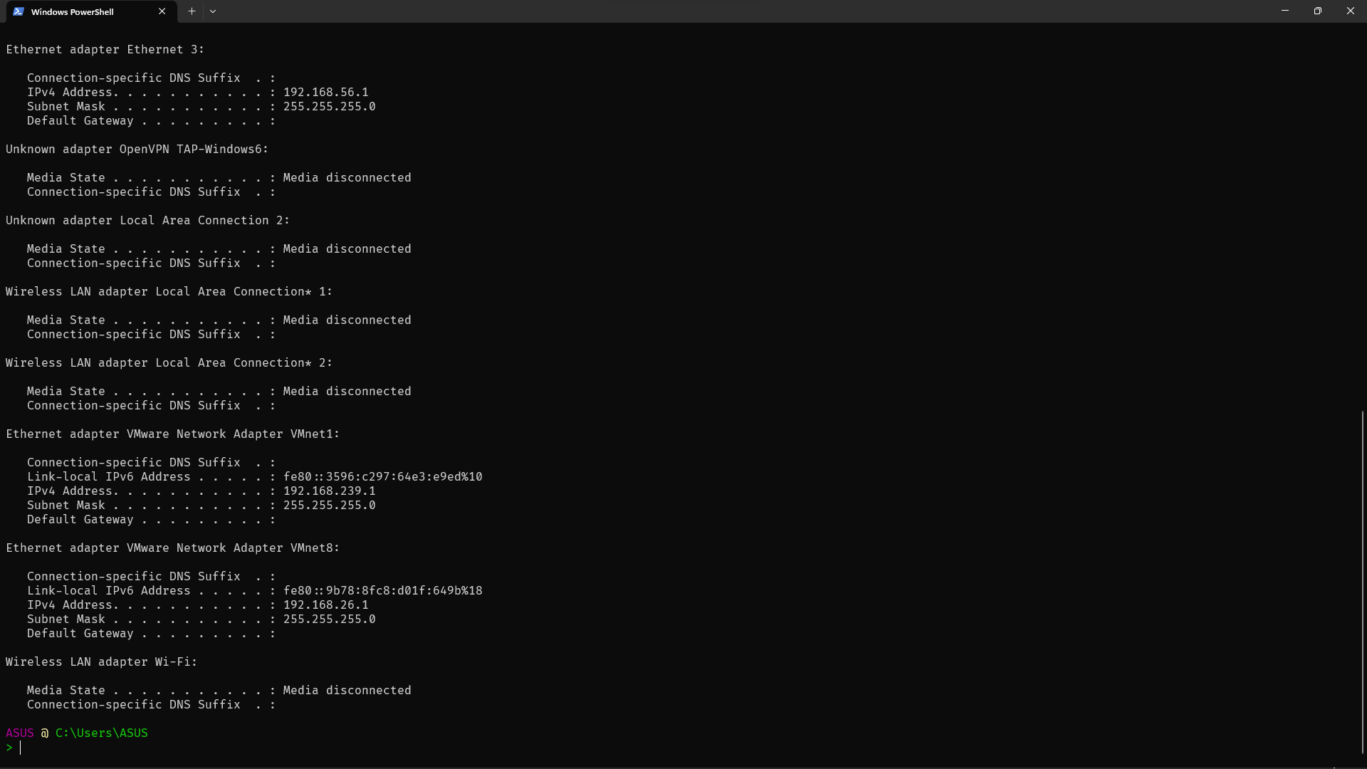  
• Capture the shared windows when connecting to the windows OS’s shared  
folder/disk in your machine (using the File Browser with Bookmark). The  
shared folder must have data files and sub folders

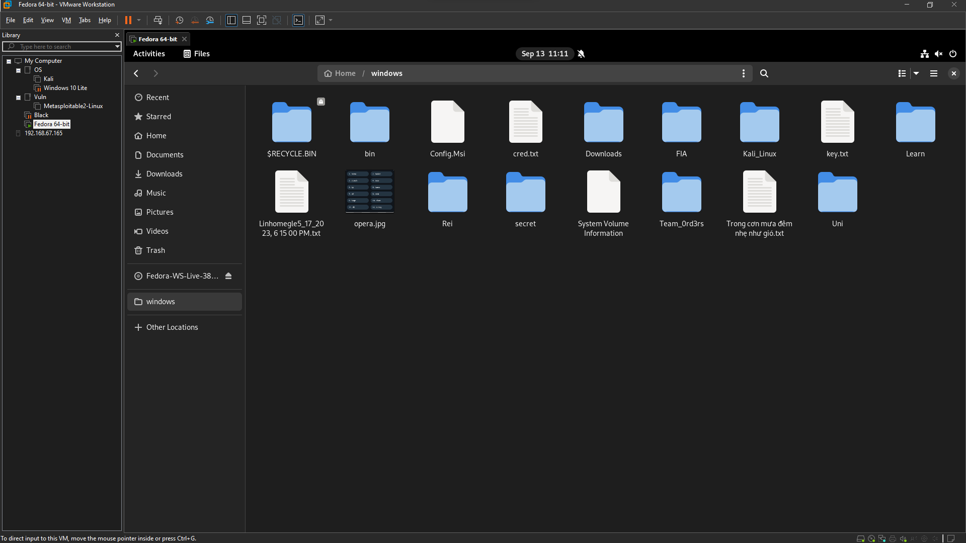

• Capture the mc screen and give your explanation about the F7 function in mc

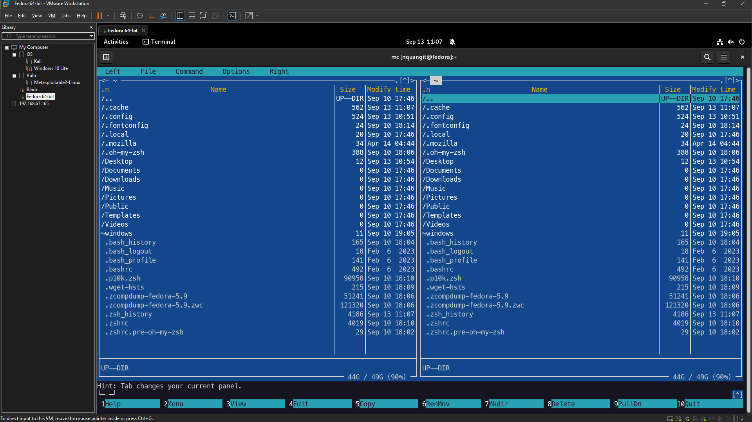

F7 Function: Create a new empty directory.  
• Submit the C/C++ files and objects (\*.c and \*.o) as the below content then  
capture the result of the program, give your explanation the result of this  
program

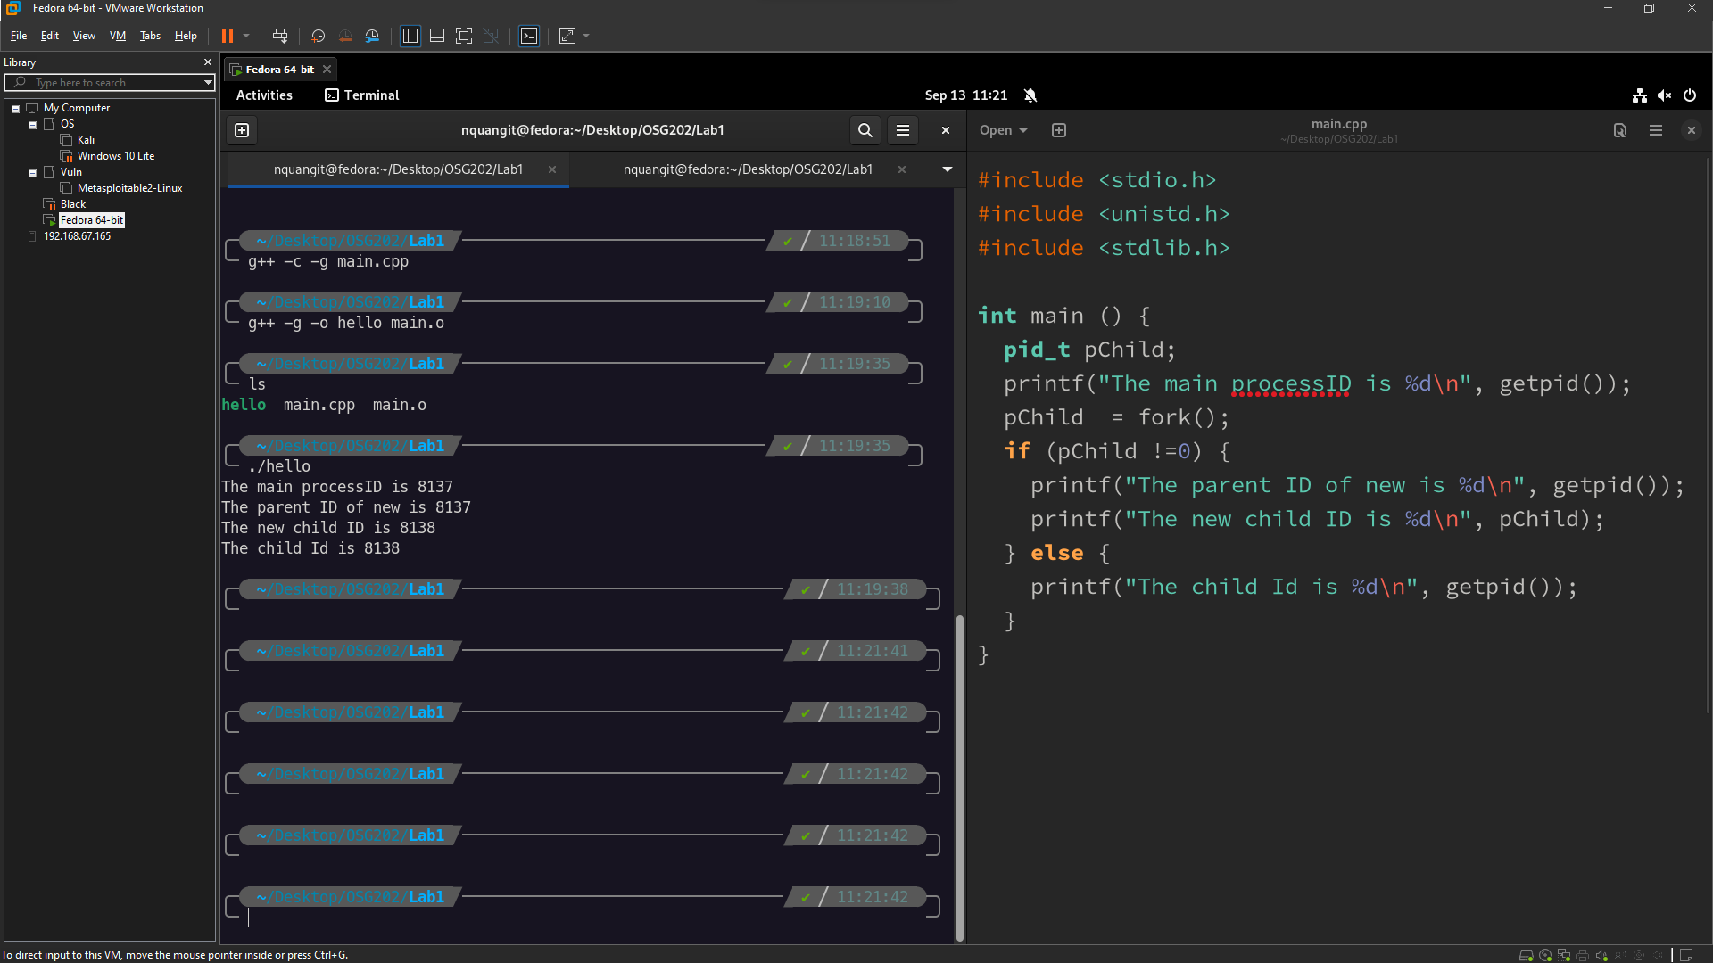

Explain:

Mỗi chương trình khi khởi chạy sẽ có một ID gọi là process ID hay PID.

Chương trình trên khi khởi chạy thì in ra PID của chính nó và sau đó nó khởi tạo một tiến trình con mới bằng hàm fork() trong thư viện <unistd.h>.

Điều kiện pChild != 0 có nghĩa là kiểm tra tiến trình đang chạy có phải là tiến trình cha hay không. Nếu là tiến trình cha thì chương trình sẽ in ra cả 2 PID của tiến trình cha và tiến trình con.

Ngược lại nếu là tiến trình con, chương trình sẽ in ra PID của chính tiến trình con đó.